نشاط الخريطة – الجغرافيا والبيئة الطبيعية
هل تعلمون أن العديد من الأماكن كانت لها أسماء مختلفة في الماضي؟ انظروا إلى خريطة مصر الموجودة أمامكم، فهي تعرض الأسماء القديمة والحديثة لبعض من أهم البلدات والمدن منذ العصور القديمة وحتى الآن.
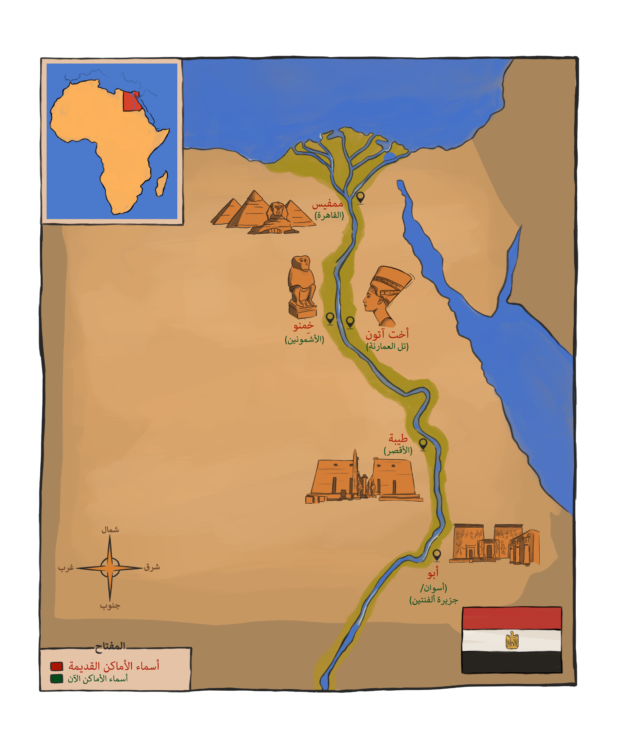

أسئلة
استخدموا نقاط البوصلة الأربعة (التي تبدو كنجمة) على الخريطة للإجابة على الأسئلة التالية. تذكروا أن: N تعني الشمال، وE تعني الشرق، وS تعني الجنوب، وW تعني الغرب.

- في أي اتجاه يسير نهر النيل؟ ضعوا دائرة حول الإجابة الصحيحة

من الجنوب إلى الشمال من الشرق إلى الغرب

2) على أي جانب من النهر تقع الأماكن التالية وما هو اسمها الآن؟

أخت آتون تقع على ......................... واسمها الآن هو ...................................

طيبة تقع على ............................. واسمها الآن هو ..............................................

ممفيس تقع على ................................ واسمها الآن هو ..........................................

أبو سمبل تقع على ........................ واسمها الآن هو ...............................

بالنسبة للأسئلة القليلة التالية، قد تحتاجون إلى إجراء بحث. إذا كان لديكم أطلس فسوف يساعدكم ذلك!

- ما هو اسم النهر الموجود في مصر؟
..................................................................................................................

4) تتدفق جميع الأنهار من "منبع" – مكان يتجمع فيه الماء أولا أو يتدفق من باطن الأرض (مثل بحيرة أو عين ماء طبيعية) – وتصب في بحر أو محيط. من أي بحيرة يتدفق النهر الموجود في مصر والذي ذكرتموه أعلاه؟ وما هو البلد الذي تقع فيه هذه البحيرة؟

اسم البحيرة هو ................................... والبلد الذي تقع فيه هو ...................................

5) ما هو اسم البحر الذي يصب فيه النهر الموجود في مصر؟
...........................................................................................................................

6) لماذا قد يكون من المفيد العيش بالقرب من نهر في مصر القديمة ولماذا قد يكون من الجيد العيش بالقرب من نهر الآن؟ قد ترغبون في إلقاء نظرة على البيئة الطبيعية الخاصة بنا "ابحثوا عن الاختلافات" للحصول على بعض الأفكار!

كان من المفيد العيش بالقرب من نهر في مصر القديمة لأن
......................................................................................................................................................................................................................................................

سيكون من الجيد العيش بالقرب من نهر الآن لأن
......................................................................................................................................................................................................................................................

